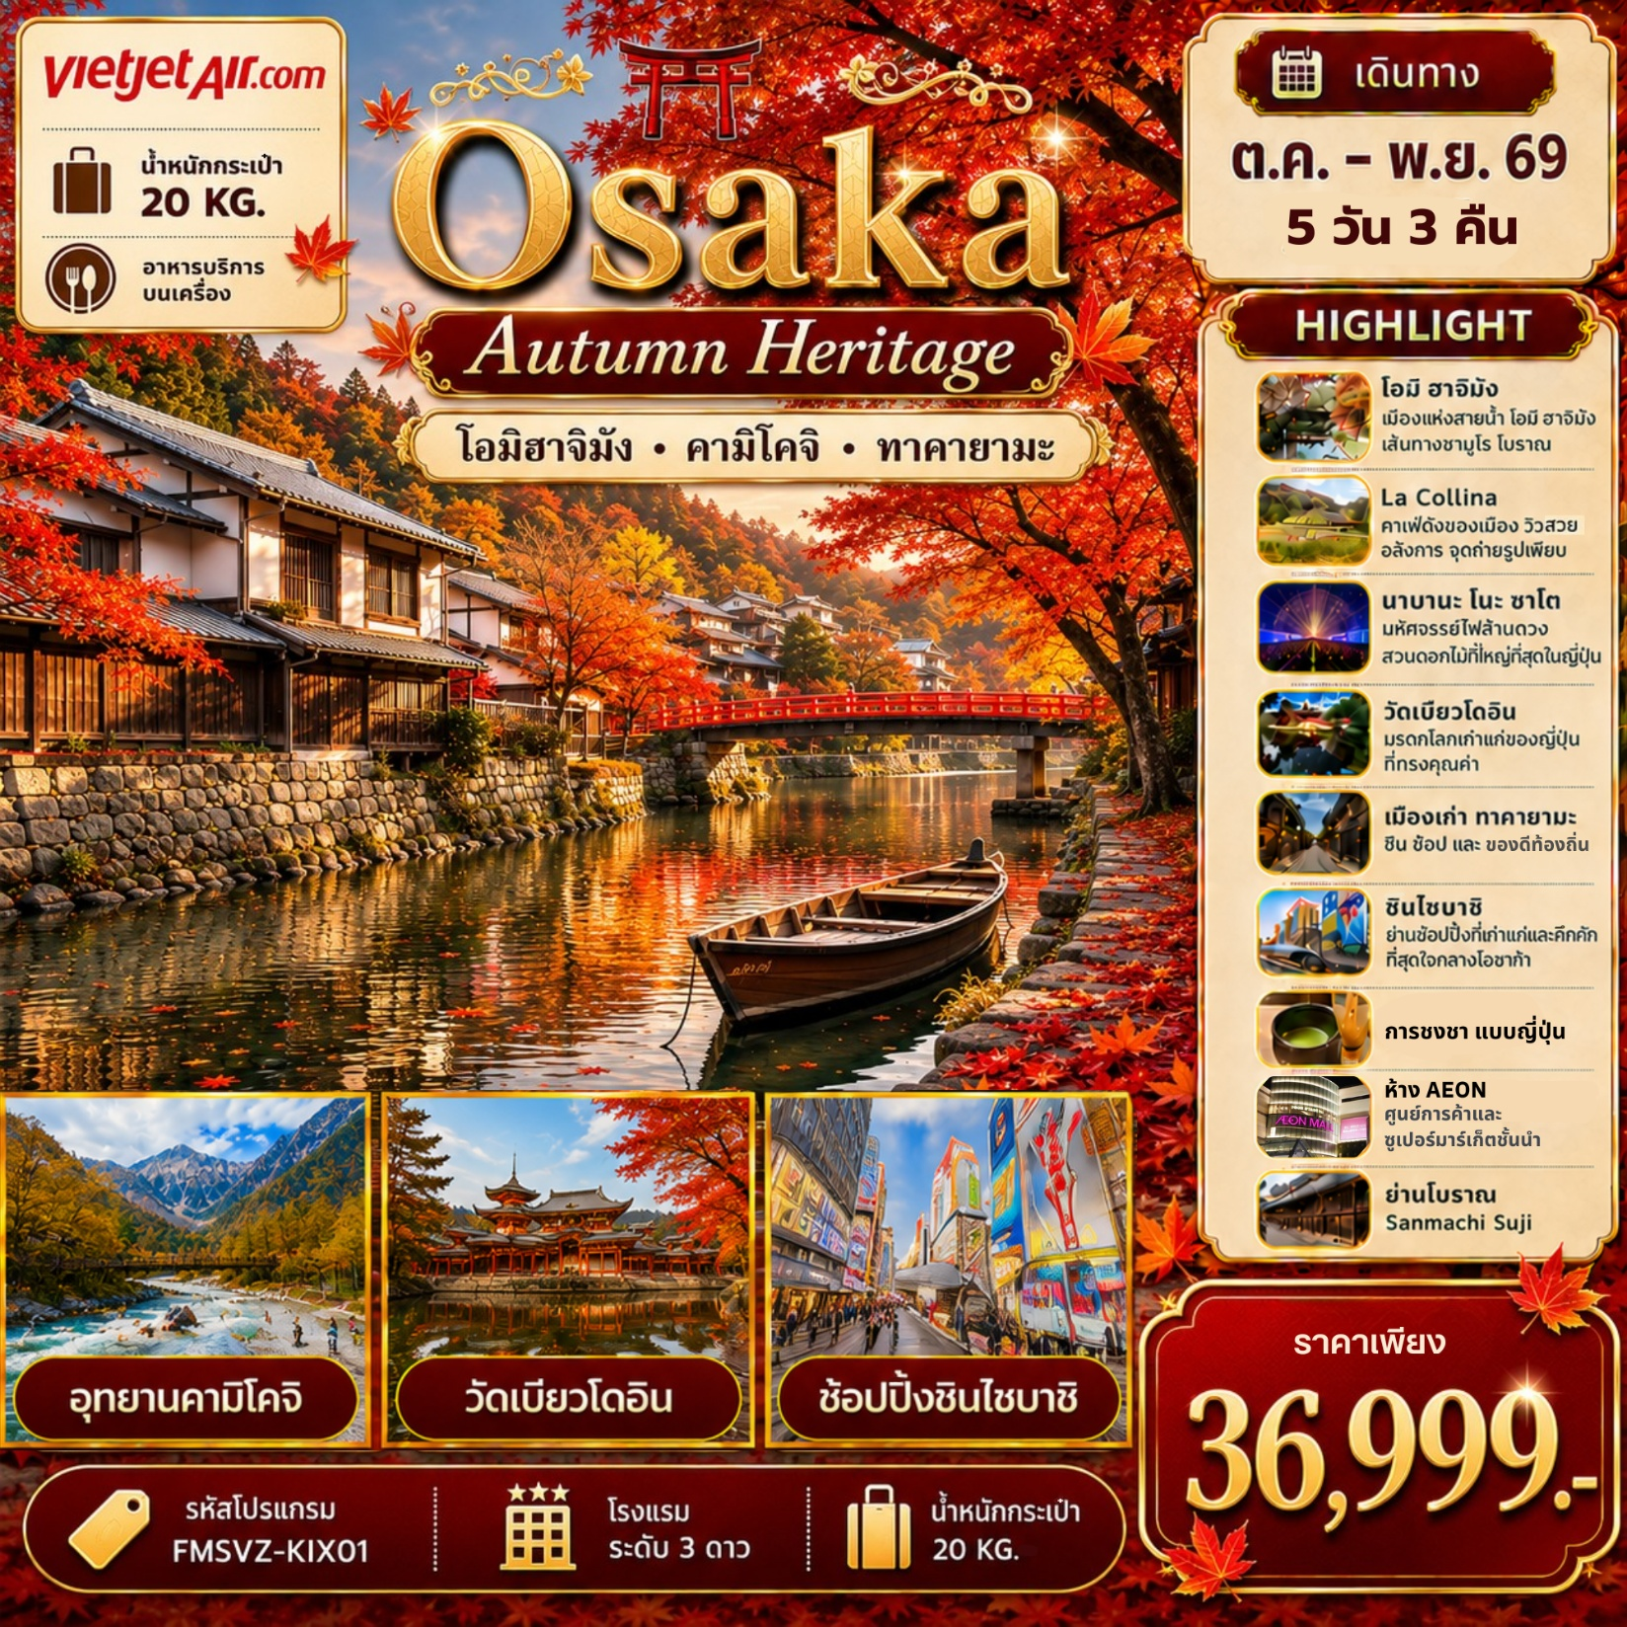

กำหนดการเดินทาง
***ราคาขายเป็นราคาไม่มีราคาเด็ก*** /
INFANT เด็กอายุต่ำกว่า 2 ปี ราคา 8,000 บาท / ท่าน
ไม่รวมค่าทิปไกด์ท้องถิ่น+คนขับรถ 2,000 บาท/ ท่าน ชำระที่สนามบิน ณ วันเดินทาง
ช่วงการเดินทาง | ผู้ใหญ่พัก  ห้องละ 2 ท่าน | พักท่านเดี่ยว จ่ายเพิ่ม | จำนวนที่นั่ง
ตุลาคม 2569
28 ต.ค. – 01 พ.ย. 2569  (พ.-อา.) | 36,999.- | 8,900.- | 35
พฤศจิกายน 2569
04 – 08 พ.ย. 2569 (พ.-อา.) | 36,999.- | 8,900.- | 35
13 – 17 พ.ย. 2569 (ศ.-อ.) | 36,999.- | 8,900.- | 35
***กรณีไม่ใช้ตั๋ว กรุณาติดต่อกับเจ้าหน้าที่***

กรณีพัก 3 ท่าน/ห้อง ทางโรงแรมจะทำการเสริมเตียงให้เท่านั้น การเสริมเตียงจะขึ้นอยู่กับนโยบายของโรงแรมนั้นๆ (บางโรงแรมใช้เตียง SGL ในการเสริมเตียง บางโรงแรมจะใช้ฟูกในการเสริมเตียง) กรณีที่ห้อง TRP เต็ม ทางบริษัทอาจจะต้องปรับไปนอนห้องพักสำหรับ 1 ท่าน 1 ห้องและสำหรับ 2 ท่าน 1 ห้อง
กรณีท่านที่ต้องการ ห้อง Double Room (เตียงใหญ่ 1 เตียง) ทางบริษัทจะทำการ Request ให้ก่อน หากไม่ได้ ทางบริษัทจะจัดเป็นห้อง TWIN (เตียงแฝด) ให้สำหรับ 2 ท่าน

มื้ออาหาร
เช้า กลางวัน เย็น

รายการทัวร์
วันที่
วันที่หนึ่ง | สนามบินสุวรรณภูมิ ประเทศไทย 21.00 น. | - | - | -
วันที่สอง | - PRESTIA HOTEL หรือเทียบเท่า | บริการอาหาร  บนเครื่อง |  | -
  สนามบินสุวรรณภูมิ ประเทศไทย - สนามบินคันไซ ประเทศญี่ปุ่น VZ820 (BKK – KIX 00.15-07.55 น.)
  – เมืองโอมิ ฮาจิมัง (ไม่รวมล่องเรือ) – La Collina – ชม งานประดับไฟ นาบะนะ โนะ ซาโต (Nabana no Sato)
วันที่สาม | อุทยานคามิโคจิ (รวมค่าเข้าอุทยาน) – เมืองเก่าทาคายามะ –  ถนนคนเดินซันมะจิซูจิ – ที่ทำการเมืองทาคายามะ (ไม่รวมค่าเข้า) - สะพานแดงนาคาบาชิ  - PRESTIA HOTEL หรือเทียบเท่า |  |  | -
วันที่สี่ | ทดลองชงชาเขียวแบบญี่ปุ่น –วัดเบียวโดอิน (รวมตั๋วเข้าชม) –  ถนนชาเขียว - เมืองโอซาก้า – ช้อปปิ้งย่านชินไซบาชิ - ห้างสรรพสินค้าอิออน  - NGATE HOTEL หรือเทียบเท่า |  | - | -
วันที่ห้า | สนามบินคันไซ ประเทศญี่ปุ่น - สนามบินสุวรรณภูมิ ประเทศไทย VZ821 (KIX – BKK 08.55-12.55 น.) | SET BOX | บริการอาหาร  บนเครื่อง | -

วันที่หนึ่ง สนามบินสุวรรณภูมิ ประเทศไทย

21.00 น. สมาชิกทุกท่านพร้อมกัน ณ สนามบินสุวรรณภูมิ ชั้น 4 อาคารผู้โดยสารขาออก เคาน์เตอร์
สายการบิน VIETJET AIR โดยเจ้าหน้าที่คอยจัดเตรียมเอกสารการเดินทางสำหรับทุกท่านและ
นำท่านโหลดสัมภาระ

(ใช้เวลาเดินทางประมาณ 5 ชั่วโมง 45 นาที เวลาท้องถิ่นเร็วกว่าประเทศไทย 2 ชั่วโมง
กรุณาปรับนาฬิกาของท่านเป็นเวลาท้องถิ่นเพื่อสะดวกในการนัดหมาย)
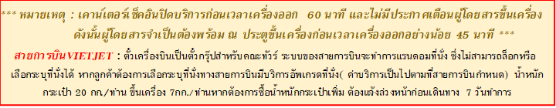
วันที่สอง สนามบินคันไซ ประเทศญี่ปุ่น –เมืองโอมิ ฮาจิมัง (ไม่รวมล่องเรือ) –
La Collina – ชม งานประดับไฟ นาบะนะ โนะ ซาโต (Nabana no Sato)

00.15 น. นำท่านออกเดินทางสู่ สนามบินคันไซ ประเทศญี่ปุ่น
โดยสายการบิน VIETJET AIR (VZ) เที่ยวบินที่ VZ820 ( มีบริการอาหาร และเครื่องดื่มบนเครื่อง)
07.55 น. ถึง สนามบินคันไซ ประเทศญี่ปุ่น หลังผ่านพิธีศุลกากรและตรวจคนเข้าเมืองพร้อม
รับสัมภาระเรียบร้อยแล้ว นำท่านเดินทางสู่ เมืองโอมิ ฮาจิมัง (ใช้เวลาในการเดินทาง 2.30 ชั่วโมง)
โอมิ ฮาจิมัง (Omihachiman) ตั้งอยู่ทางทิศตะวันออกเฉียงใต้ของทะเลสาบบิวะ เป็นที่รู้จักในฐานะเมืองแห่ง
สายน้ำที่เปี่ยมไปด้วยมรดกทางประวัติศาสตร์ และยังมีทิวทัศน์ทุ่งนาและทุ่งต้นกกที่สวยงามและโด่งดังไปทั่ว
โลกอีกด้วย นอกจากนี้ยังเป็นที่รู้จักในฐานะเมืองแห่งการค้าที่เจริญรุ่งเรืองเมื่อกว่า 500 ปีที่แล้ว ซึ่งใน
ปัจจุบันยังคงมีมรดกทางประวัติศาสตร์ในแต่ละยุคสมัยหลงเหลือให้ได้เห็นกันอยู่
(ไม่รวมค่าล่องเรือ ใช้เวลาประมาณ 30 นาที ) **กรุณาสำรองที่นั่งเรือล่วงหน้า**

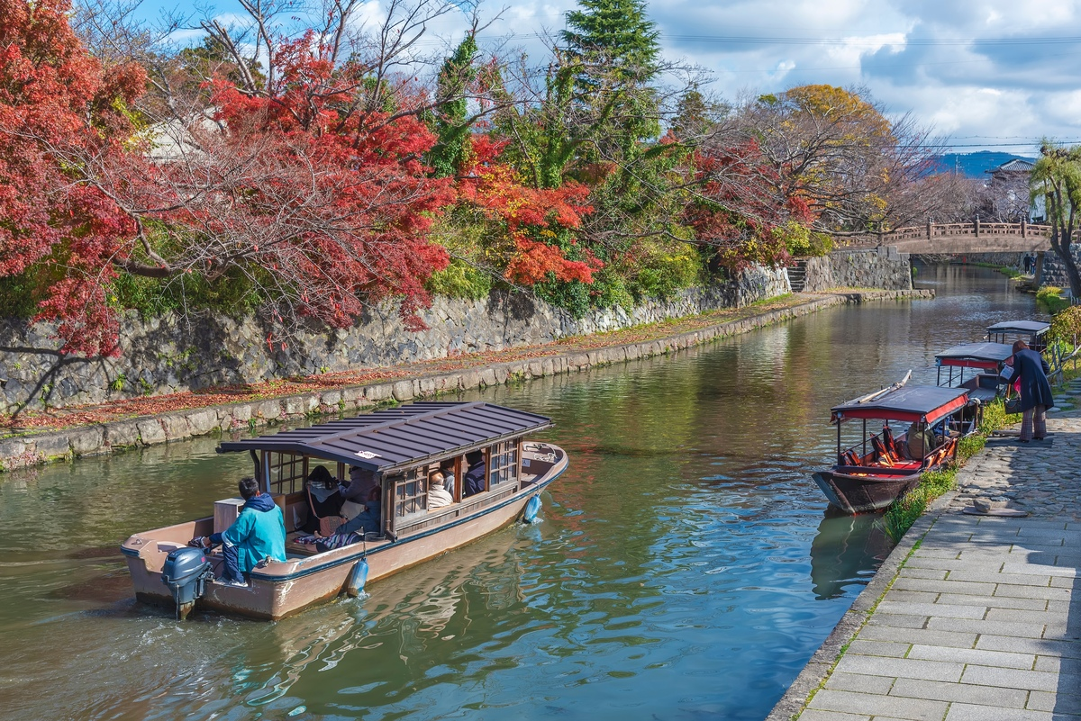

กลางวัน รับประทานอาหารกลางวัน ณ ภัตตาคาร
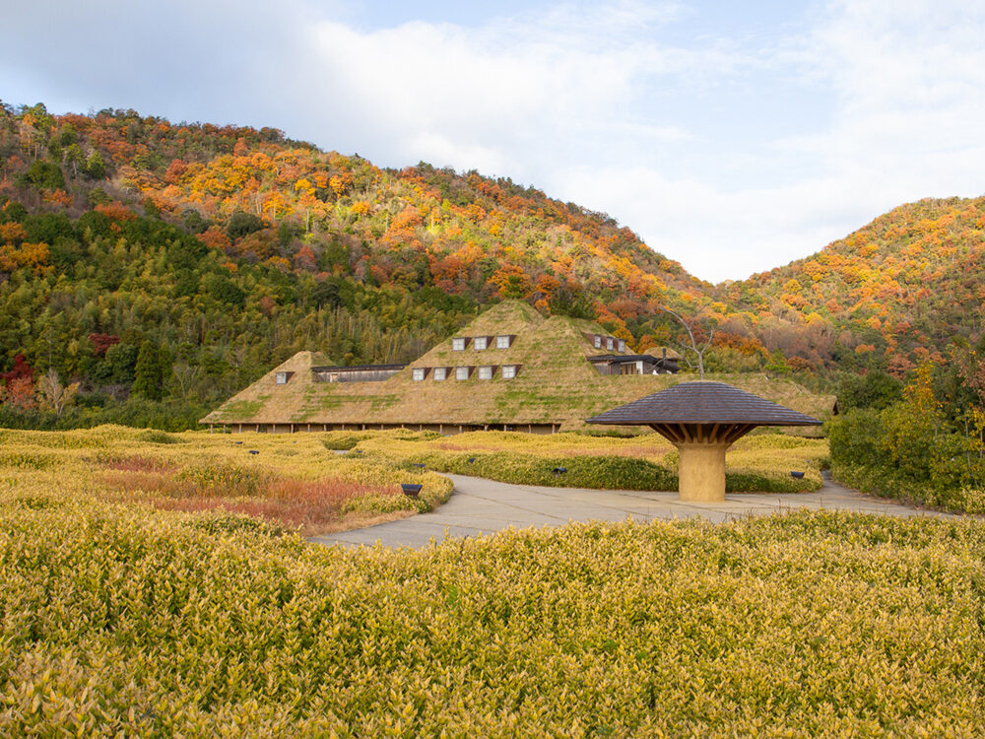

หลังรับประทานอาหารกลางวัน จากนั้นนำท่านเดินทางไปยัง La Collina (ไม่รวมค่าขนม และ ค่าเครื่องดื่มภายในคาเฟ่) อาณาจักรขนมหวานกลางภูเขาฮาจิมัง บรรยากาศเหมือนหลุดเข้าไปในโลกแห่งการ์ตูนจิบลิที่รวมธรรมชาติ และสถาปัตยกรรมเก๋ๆ ไว้ด้วยกันอย่างลงตัว ตัวอาคารหลัก เป็นหลังคาคลุมหญ้า ที่เปลี่ยนสีไปตามฤดูกาล เป็นแหล่งผลิตขนมดัง ที่นักท่องเที่ยวนิยมไปถ่ายภาพและชมวิว แนะนำต้องไปชิมให้ได้ คือ บามคูเฮน ขนมเค้กเยอรมันสไตล์ญี่ปุ่น ที่อบใหม่ๆ ร้อนๆ หอมนุ่ม

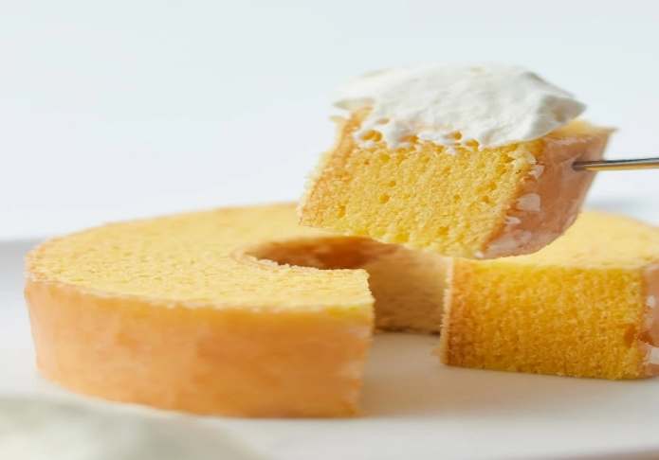
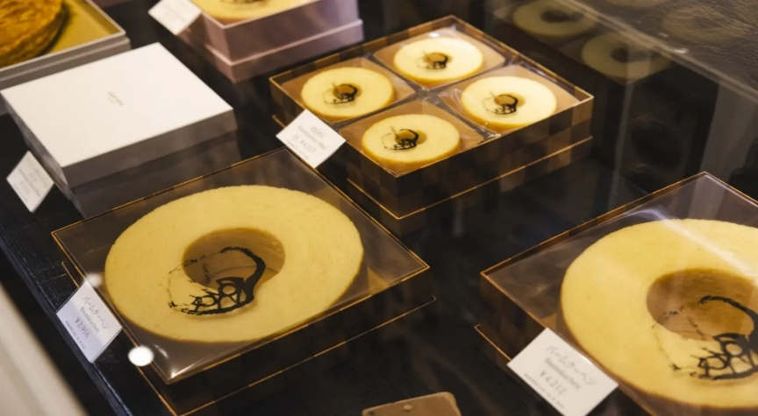

สมควรแก่เวลา นำท่านเดินทางไปยัง เมืองคุวานะ จังหวัดมิเอะ นาบานะโนะ ซาโต้ เพื่อชม งานประดับไฟ นาบะนะ โนะ ซาโต (Nabana no Sato) ที่ยิ่งใหญ่ที่สุดในญี่ปุ่น ซึ่งประดับไฟด้วยหลอดไฟ Led มากกว่า 5.8 ล้านดวง มีอุโมงค์ไฟ ที่มีความยาว 200 เมตร ในบรรยากาศ แสนโรแมนติก ท่ามกลางสวนดอกไม้ นานาชนิด นอกจากจะเพลิดเพลินกับแสงไฟนับล้านดวงในยามค่ำคืนแล้ว ยังได้สัมผัสถึง ความหอม สดชื่นของดอกไม้ นานาชนิดไปพร้อมๆ กันอีกด้วย มีจุดถ่ายรูป ให้ถ่ายรูปหลากหลายจุด ภายในงานประดับไฟ รวบรวมร้านค้า ร้านอาหาร ไว้บริการให้ทุกท่านได้รับประทานตามอัธยาศัย


ค่ำ อิสระรับประทานอาหารค่ำตามอัธยาศัย
หลังจากนั้น นำท่านเดินทางสู่ ที่พัก PRESTIA HOTEL หรือเทียบเท่า

กรณีท่านต้องการห้อง DOUBLE ROOM เนื่องจากโรงแรมที่ญี่ปุ่น มีห้อง DBL ไม่มาก ทางบริษัททำการ Request ให้ก่อน หากไม่ได้ ทางบริษัทจะปรับเป็นห้อง TWN (เตียงแฝด) สำหรับ 2 ท่าน

กรณีท่านต้องการห้อง TRIPLE ROOM พัก 3 ท่าน เนื่องจากโรงแรมที่ญี่ปุ่น มีห้อง TRP ไม่มาก กรณีมีห้องทางโรงแรมจะทำการเสริมเตียงให้เท่านั้น กรณีห้อง TRP เต็มหรือไม่มี ทางบริษัทจะปรับเป็นห้องพัก 1 ท่าน 1 ห้อง และสำหรับ 2 ท่าน 1 ห้องแทน
วันที่สาม อุทยานคามิโคจิ (รวมค่าเข้าอุทยาน) – เมืองเก่าทาคายามะ- ถนนคนเดินซันมะจิซูจิ –
ที่ทำการเมืองทาคายะมะ - สะพานแดงนาคาบาชิ

เช้า รับประทานอาหารเช้า ณ ห้องอาหารของโรงแรม
ออกเดินทางไปยังเมืองในฝัน อุทยานคามิโคจิ (รวมค่าเข้าอุทยาน) หรือ สวิตเซอร์แลนด์แห่งญี่ปุ่น ตั้งอยู่ใจกลางประเทศญี่ปุ่น ระหว่างเมือง มัตสึโมโต้ ในจังหวัดนากาโน่ และเมือง ทาคายามะ ในจังหวัดกิฟุ สัมผัสประสบการณ์ที่ราบสูงของคามิโคจิ ในระดับความสูงประมาณ 1,500 เมตร ในอุทยานแห่งชาติจูบุซังงากุ แอล์ปตอนเหนือ และน้ำใส สะอาด จากแม่น้ำอาซูซะ อากาศบริสุทธ์ กลางเทือกเขาโฮตากะที่สูงตระหง่าน มีเส้นทางเดิน เท้าให้เลือกหลากหลาย ทั้งแบบระยะสั้นเดินง่ายและเส้นทางยาว สามารถชมวิวได้จุใจ
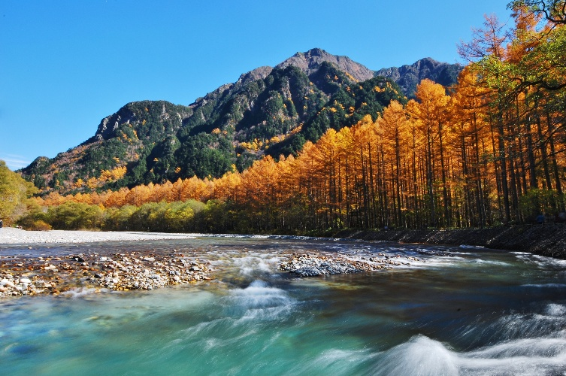
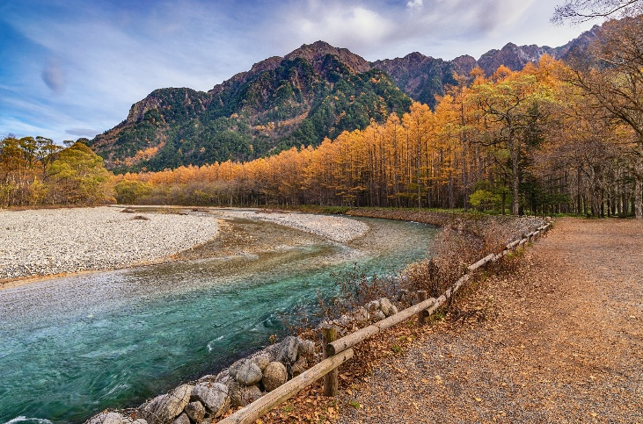

นำทุกท่านชมไฮไลต์ สะพานกัปปะ สะพานแขวนไม้ทอดข้ามแม่น้ำ อาซุสะ ตั้งอยู่ใจกลางอุทยานคามิโคจิ เป็นจุดชมวิวที่รายล้อมด้วยเทือกเขาแอลป์ญี่ปุ่น ที่ห้ามพลาด จุดนี้จะเป็นจุดที่เห็นภูเขาสูง แม่น้ำสีฟ้าใส เป็นจุดถ่ายรูปแบบพาโนรามายอดนิยม
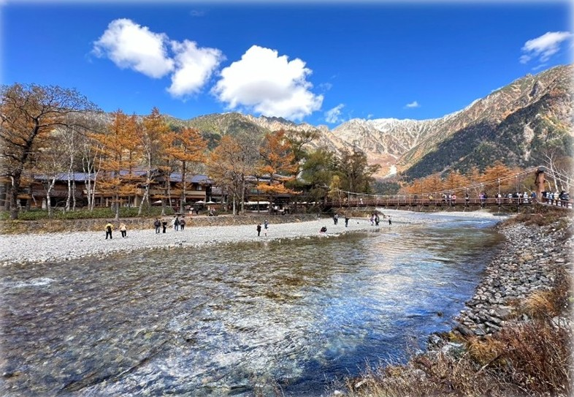
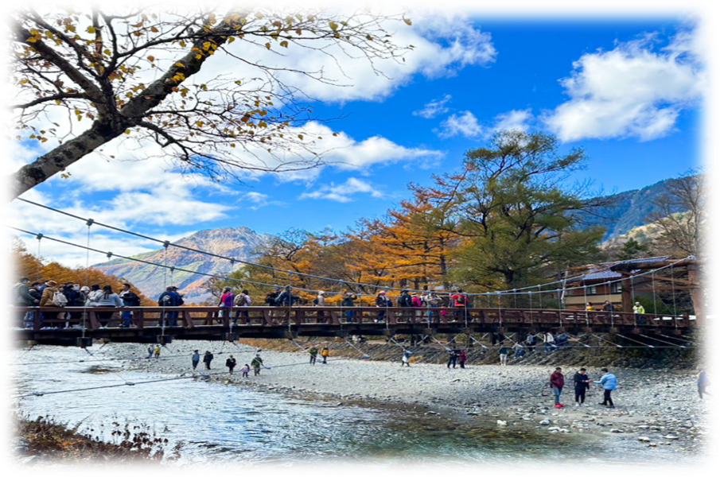

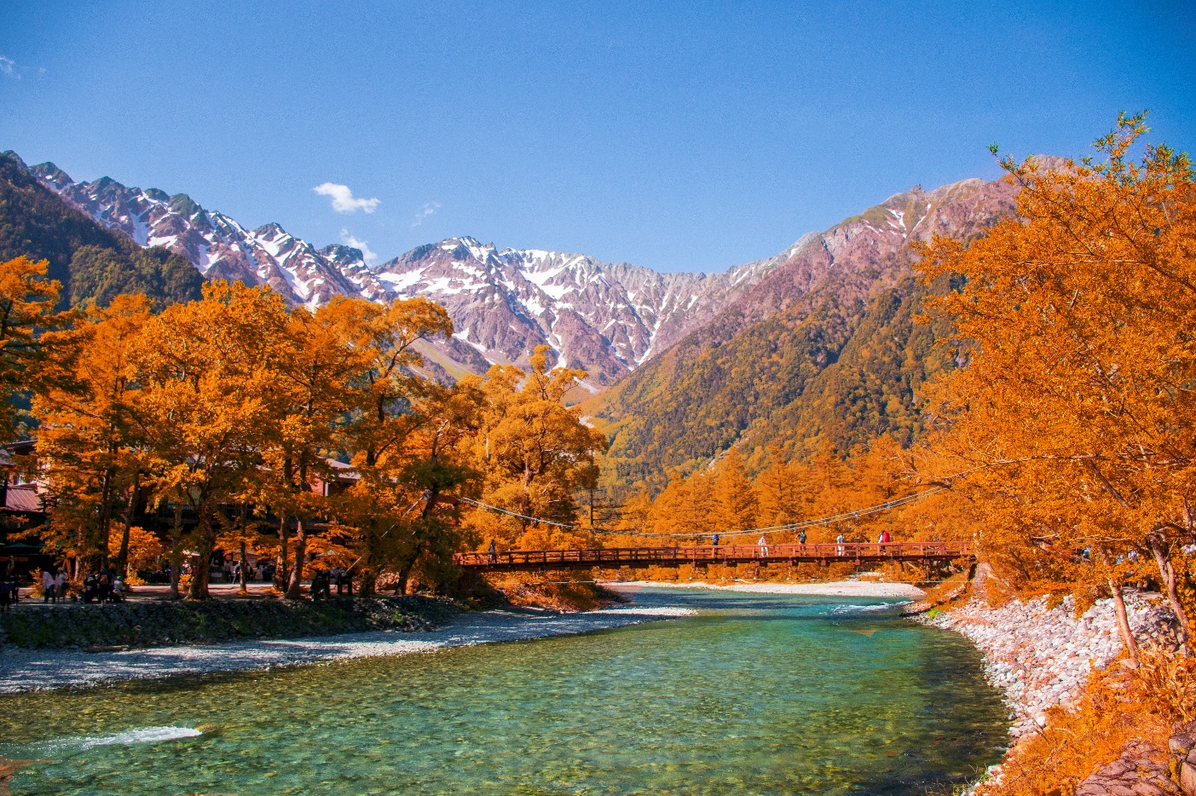

(ตามกำหนดให้เข้าชมคามิโคจิวันสุดท้าย 15 พ.ย. 2569 ในกรณีมีประกาศปิดก่อนวันที่กำหนด
มีความจำเป็นต้องปรับเปลี่ยนรายการท่องเที่ยวจาก คามิโคจิ เป็นหมู่บ้านชิราคาวาโกะแทน)

หมู่บ้านมรดกโลก ชิราคาวาโกะ หมู่บ้านแห่งนี้ ตั้งอยู่ในหุบเขาสูงห่างไกลความเจริญ ทำให้ยังคงรักษาขนบธรรมเนียม ประเพณีอันดีงามไว้ได้อย่างสมบูรณ์ มีเอกลักษณ์เฉพาะตัวที่เรียกว่า “กัชโช่ สุคุริ” (Gussho Style) โดยการสร้างหลังคาเป็นสามเหลี่ยมทรงสูงกว่า 60 องศาคล้ายการพนมมือ และยังได้รับการขึ้นทะเบียนให้เป็นมรดกโลกในปี 1995 อีกด้วย
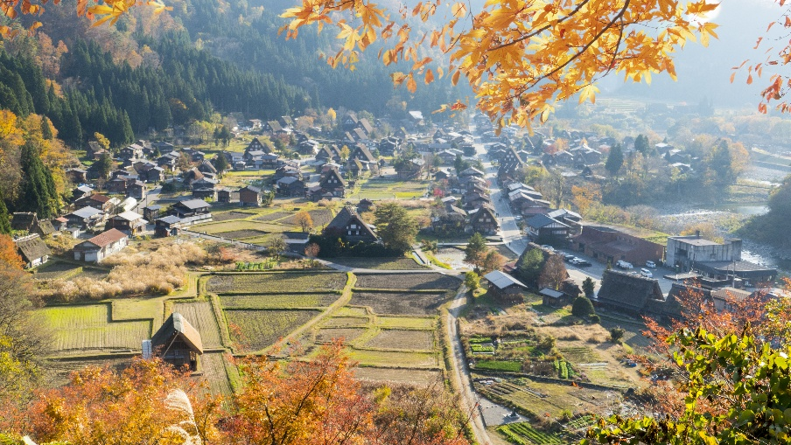
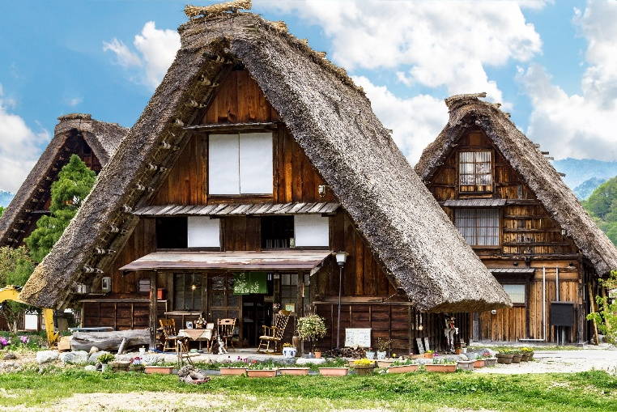

กลางวัน รับประทานอาหารกลางวัน ณ ภัตตาคาร เมนูพิเศษ หมูย่างซอสมิโซะ
หลังรับประทานอาหารกลางวัน นำท่านเดินทางไปยัง เมืองเก่าทาคายามะ หมู่บ้านไม้โบราณ เป็นหมู่บ้านเก่าแก่สมัยเอโดะกว่า 300ปี ที่มีเอกลักษณ์ เป็นของตนเอง ท่ามกลางหุบเขาที่เต็มไปด้วยบ่อน้ำร้อน และเส้นทางชมธรรมชาติ ปัจจุบันเป็นส่วนหนึ่งของจังหวัดกิฟุ นำท่านไปยัง ถนนคนเดิน ซันมะจิซูจิ ซึ่งถูกขนานนามว่าเป็นลิตเติ้ลเกียวโต หรือ เกียวโตน้อย ให้ท่านได้เดินเล่น แวะซื้อสินค้าโอท้อป เช่นตุ๊กตาซารุโบโบ โอท็อป ขึ้นชื่อของเมือง อีกทั้งยังเป็นสวรรค์ของนักชิมเนื้อ เพราะที่นี่เป็นจุดกำเนิดเนื้อฮิดะ ซึ่งเป็นเนื้อเกรดละลายในปาก ซึ่งสามารถเดินเลือกชิม ช้อป แชะ ได้โดยไม่เบื่อ บนถนนคนเดิน ถนนประวัติศาสตร์ ที่เรียงรายไปด้วย บ้านไม้โบราณ ร้านค้า ร้านของที่ระลึกต่างๆ เป็นต้น ถ่ายรูปเป็นที่ระลึกหน้าที่ทำการเก่าเมืองทาคายามะ (ด้านนอก ) เป็นศาลาว่าการเมืองสมัยเอโดะ เมื่อก่อนนั้นถือเป็นอาคารสำคัญมาก และเป็นหนึ่งเดียวที่ยังคงสภาพสมบูรณ์ ที่สุดในญี่ปุ่น เป็นสถานที่อดีตผู้ว่าการเมืองในยุคเอโดะเคยพักอาศัย และใช้ทำงานมาเป็นระยะเวลา กว่า 176 ปี ก่อนเข้าสู่ยุคการปฏิรูปสมัยเมจิ
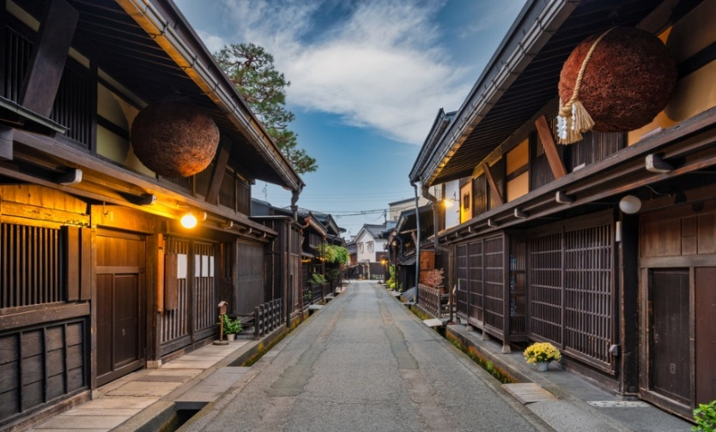
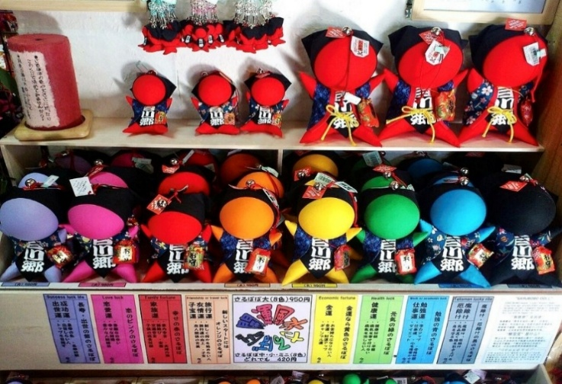

อีกหนึ่งจุดเช็คอินที่ห้ามพลาด คือ สะพานแดงนาคาบาชิ เป็นแลนด์มาร์คสำคัญของเมืองทาคายามะ จังหวัดกิฟุ สะพานไม้สีแดงสด ทอดข้ามแม่น้ำมิยากาวะ ภาพบรรยากาศสองฝั่งแม่น้ำถูกแต้มสีด้วยใบไม้
แดง ส้ม เหลือง ตัดกับสีแดงสดของสะพาน สวยราวกับภาพวาดสุดคลาสิก
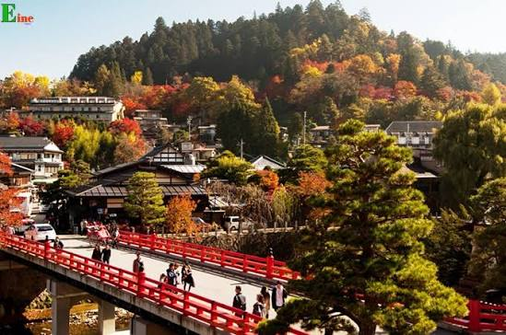
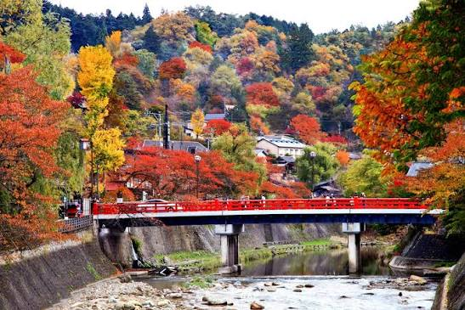

ค่ำ อิสระรับประทานอาหารค่ำตามอัธยาศัย
หลังจากนั้น นำท่านเดินทางสู่ ที่พัก PRESTIA HOTEL หรือเทียบเท่า

กรณีท่านต้องการห้อง DOUBLE ROOM เนื่องจากโรงแรมที่ญี่ปุ่น มีห้อง DBL ไม่มาก ทางบริษัททำการ Request ให้ก่อน หากไม่ได้ ทางบริษัทจะปรับเป็นห้อง TWN (เตียงแฝด) สำหรับ 2 ท่าน

กรณีท่านต้องการห้อง TRIPLE ROOM พัก 3 ท่าน เนื่องจากโรงแรมที่ญี่ปุ่น มีห้อง TRP ไม่มาก กรณีมีห้องทางโรงแรมจะทำการเสริมเตียงให้เท่านั้น กรณีห้อง TRP เต็มหรือไม่มี ทางบริษัทจะปรับเป็นห้องพัก 1 ท่าน 1 ห้อง และสำหรับ 2 ท่าน 1 ห้องแทน

เช้า รับประทานอาหารเช้า ณ ห้องอาหารของโรงแรม
วันที่สี่ ทดลองชงชาเขียวแบบญี่ปุ่น – วัดเบียวโดอิน (รวมตั๋วเข้าชม) – ถนนชาเขียว
- เมืองโอซาก้า – ช้อปปิ้งย่านชินไซบาชิ - ห้างสรรพสินค้าอิออน

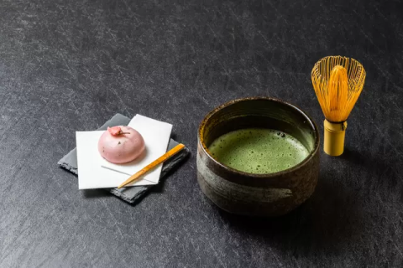
หลังรับประทานอาหารเช้า นำท่านเปิดประสบการณ์
สัมผัสวัฒนธรรม ทดลองชงชาเขียวแบบญี่ปุ่น กับ อาจารย์ ชาวญี่ปุ่น ที่เมืองเกียวโต เมือง
แห่งชาเขียว ชื่อดัง ชาเขียวอุดมไปด้วยสารต้านอนุมูลอิสระ โดยเฉพาะแคเทชิน สารเหล่านี้ช่วยต่อสู้กับความเครียด ขจัดโมเลกุลที่เป็นอันตรายในร่างกาย และบำรุงสุขภาพของเซลล์โดยรวม ซึ่งช่วยเสริมสร้างระบบภูมิคุ้มกันให้แข็งแรง และยังช่วยปกป้องร่างกายจากโรคต่างๆ
กลางวัน อิสระรับประทานอาหารกลางวัน ตามอัธยาศัย
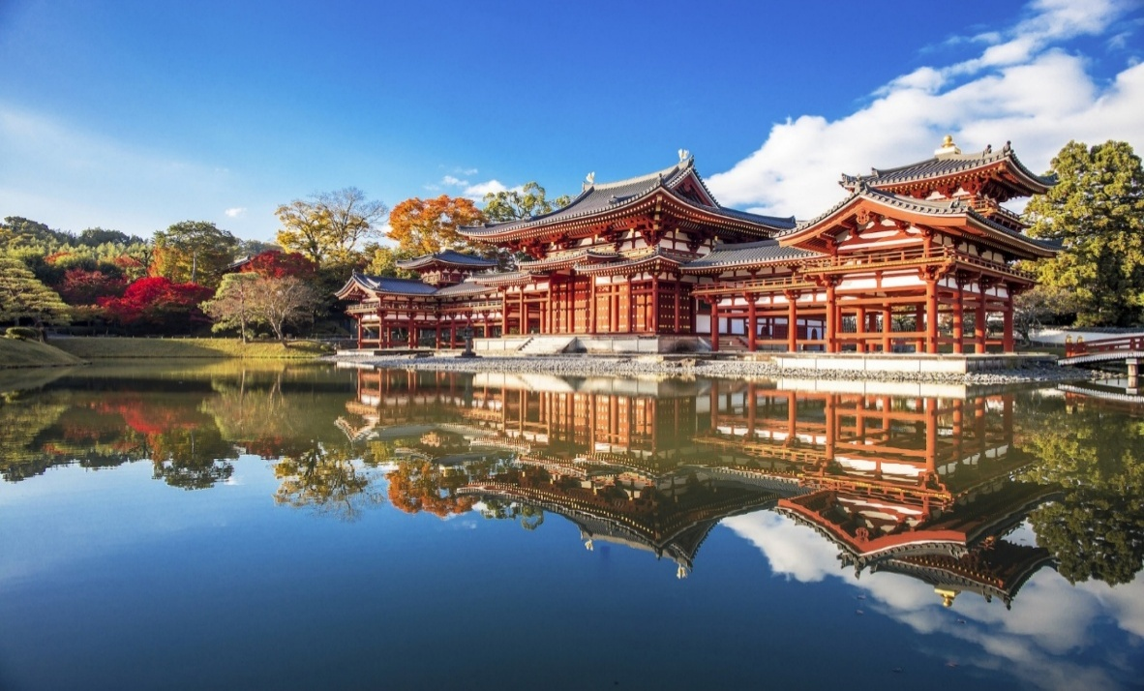

นำท่านเดินทางสู่ เมืองอุจิ เมืองมรดกโลก เพื่อนำชม วัดเบียวโดอิน (รวมค่าตั๋วเข้าชม) วิหารฟินิกซ์โบราณ ที่มีอายุ ยาวนานกว่าพันปี สีแดงสดตั้งอยู่ตรงใจกลางวัดซึ่งตัววิหารเป็นโครงสร้างดั้งเดิมตั้งแต่อดีต ด้านบนตรงมุมสันหลังคามีรูปปั้นนกโฮโอหรือที่ทั่วไปนิยมเรียกว่าฟีนิกซ์สองตัวยืนอยู่ ล้อมรอบด้วยบึงน้ำใสที่เต็มไปด้วยปลาคาร์ปตัวใหญ่ ทำให้รู้สึกเสมือนว่าวิหารกำลังลอยน้ำอยู่ยังไงยังงั้น ในช่วงหลายศตวรรษที่ผ่านมา อาคารต่างๆ ของวัดเบียวโดอินเสียหายและถูกทำลายหลายครั้ง แต่วิหารแห่งนี้เป็นหนึ่งในอาคารไม้เพียงไม่กี่หลังที่รอดพ้นจากการถูกทำลาย และถ้าสังเกตให้ดี วิหารนี้ก็คือวิหารที่ปรากฏอยู่บนเหรียญสิบเยนของญี่ปุ่น อีกทั้งยังเป็นวัดที่ได้รับคัดเลือกจากยูเนสโก้ให้เป็นมรดกโลกของญี่ปุ่น ที่มีอายุราวๆ 1,000 ปี
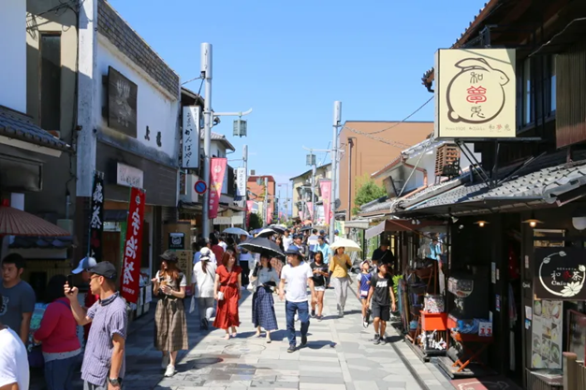
อีกทั้งด้านหน้าของวัดจะมี ถนนชาเขียว Byodoin Omotesando ถนนที่เต็มไปด้วยร้านขนม ร้านชามัทฉะ ของกระจุกกระจิก พวงกุญแจ ของที่ระลึกอีกมากมาย ร้านอาหารทั้งแบบสตรีทฟู้ดและแบบที่เป็นร้านนั่งจริงจัง แต่ที่นิยมที่สุดก็ต้องเป็นขนมที่ทำจากอุจิมัทฉะ ของขึ้นชื่อของเมืองอุจิที่นักท่องเที่ยวส่วนใหญ่ก็มักจะมาหาซื้อของฝากกันที่นี่

สมควรแก่เวลา นำท่านเดินทางสู่ เมืองโอซาก้า นครโอซากะได้รับการยอมรับว่าเป็นศูนย์กลางทางเศรษฐกิจและอุตสาหกรรมที่สำคัญของญี่ปุ่น เข้ามายังย่านใจกลางโอซาก้า ให้อิสระท่าน ช้อปปิ้งย่านชินไซบาชิ ย่านช้อปปิ้งชื่อดังของโอซาก้า มีร้านค้าเก่าแก่ ปะปนไปกับร้านค้าอันทันสมัย และสินค้าหลากหลายรูปแบบทั้งสำหรับเด็กและผู้ใหญ่ เป็นย่านแสงสีและบันเทิงชั้นนำแห่งหนึ่งของนครโอซาก้า อีกทั้งยังมีร้านอาหารทะเลขึ้นชื่อมากมาย ซึ่งเสน่ห์ อย่างหนึ่งคือ ร้านจะประดับประดาร้านของตนด้วยแสงไฟนีออนซึ่งดัดทำให้เป็นรูปปู กุ้ง และปลาหมึก ซึ่งนักท่องเที่ยวให้ความสนใจและแวะถ่ายรูปกันเป็นที่ระลึกอย่างมาก
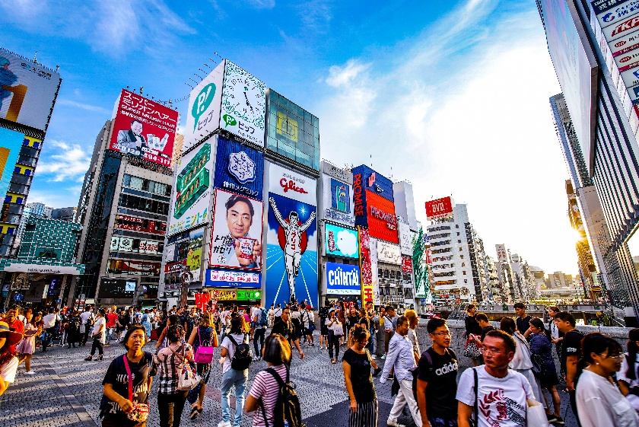
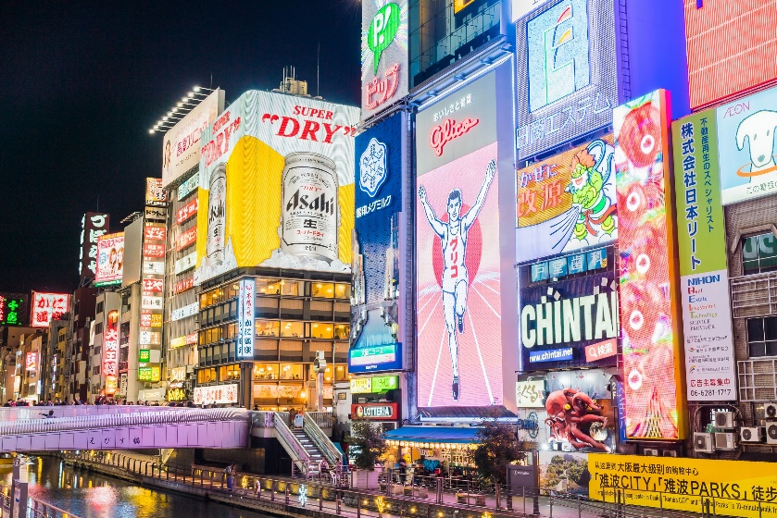

นำทุกท่านช้อปห้างสรรพสินค้าอิออน (AEON MALL Ringku Sennan) ซึ่งมีจุดชมวิวริมทะเล และ เป็นศูนย์การค้าที่มีชื่อเสียงอันดับต้นๆ ของประเทศ อีกทั้งยังสามารถเลือกซื้อสินค้าได้หลากหลาย ไม่ว่าจะเป็น สินค้าจิปาถะ เครื่องครัว ร้านแบรนด์แฟชั่น ร้านขายยา รองเท้า เสื้อผ้า เป็นต้น และ ยังมีซุปเปอร์มาร์เก็ต ที่เป็นแหล่งรวมอาณาจักร ขนม ของทานเล่น อาหาร ต่างๆ ตามแบบฉบับ คนท้องถิ่น ช้อปปิ้งในชีวิตประจำวัน และยังมีร้านอาหารมากมาย รวมถึงฟู๊ดคอร์ท ที่รวมอาหาร ท้องถิ่น ให้ทุกท่านได้เลือกทานได้ตามอัธยาสัย
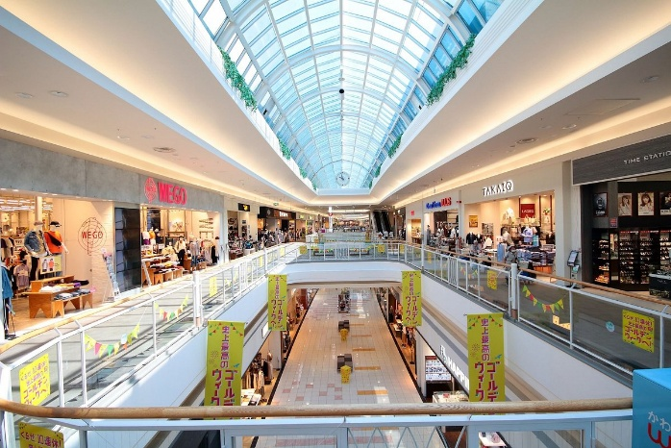
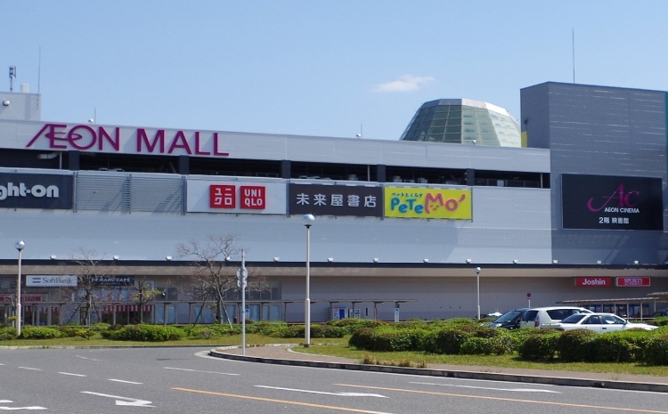

ค่ำ อิสระรับประทานอาหารค่ำตามอัธยาศัย
หลังจากนั้น นำท่านเดินทางสู่ ที่พัก NGATE HOTEL หรือเทียบเท่า

กรณีท่านต้องการห้อง DOUBLE ROOM เนื่องจากโรงแรมที่ญี่ปุ่น มีห้อง DBL ไม่มาก ทางบริษัททำการ Request ให้ก่อน หากไม่ได้ ทางบริษัทจะปรับเป็นห้อง TWN (เตียงแฝด) สำหรับ 2 ท่าน

กรณีท่านต้องการห้อง TRIPLE ROOM พัก 3 ท่าน เนื่องจากโรงแรมที่ญี่ปุ่น มีห้อง TRP ไม่มาก กรณีมีห้องทางโรงแรมจะทำการเสริมเตียงให้เท่านั้น กรณีห้อง TRP เต็มหรือไม่มี ทางบริษัทจะปรับเป็นห้องพัก 1 ท่าน 1 ห้อง และสำหรับ 2 ท่าน 1 ห้องแทน
วันที่ห้า สนามบินคันไซ ประเทศญี่ปุ่น– สนามบินสุวรรณภูมิ ประเทศไทย

06.00 น. ตรวจเช็คสัมภาระ นำท่านเดินทางสู่ สนามบินคันไซ ประเทศญี่ปุ่น

เช้า บริการอาหารเช้าแบบ SET BOX

08.55 น. ออกเดินทางกลับ สนามบินสุวรรณภูมิ ประเทศไทย โดยสายการบิน VIETJET AIR (VZ) เที่ยวบินที่ VZ821 (บริการอาหาร และเครื่องดื่มบนเครื่อง)
12.55 น. เดินทางถึง สนามบินสุวรรณภูมิ ประเทศไทย พร้อมความประทับใจ

********************
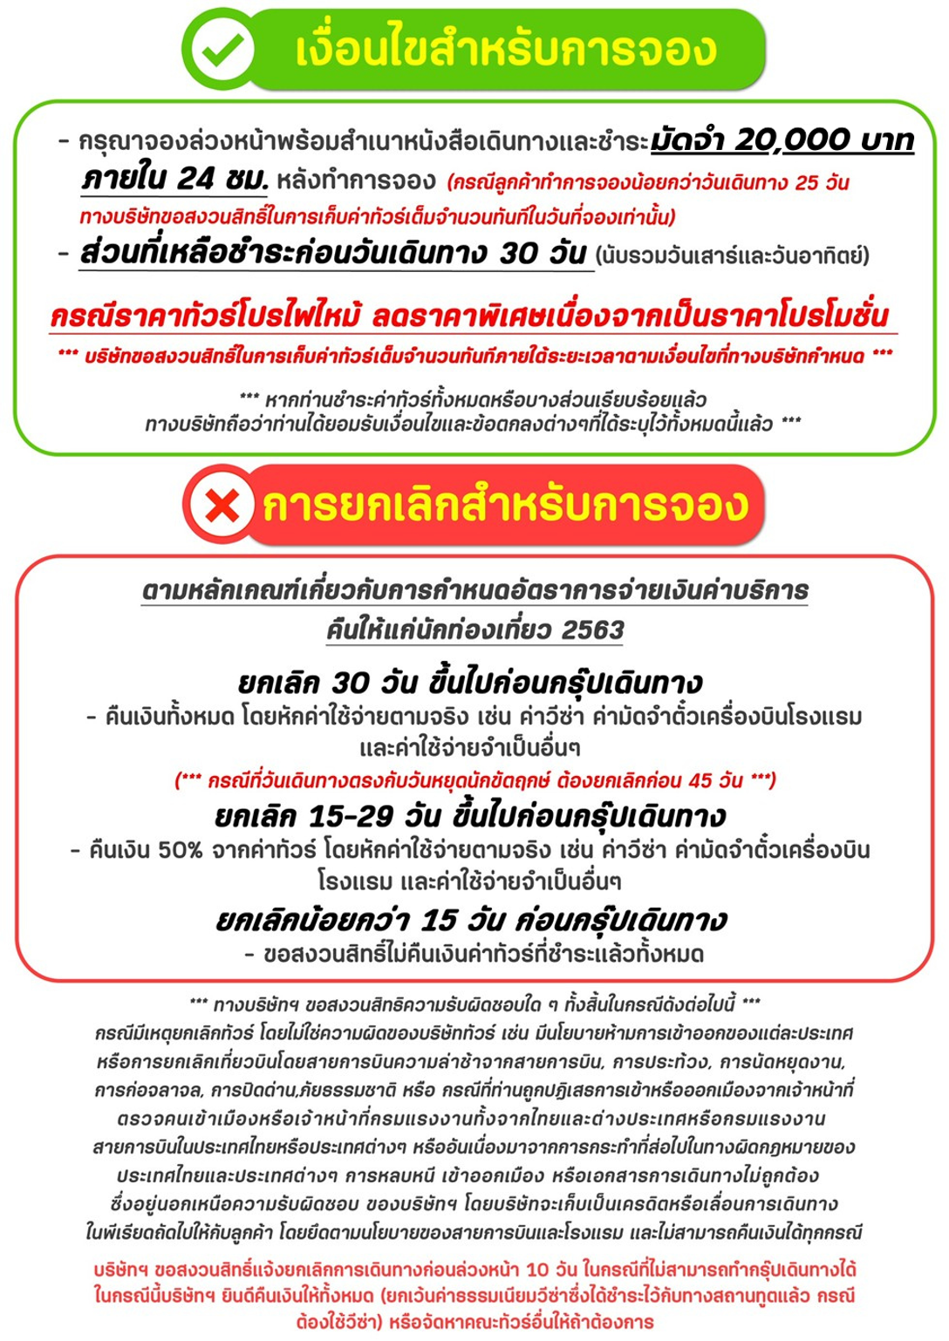

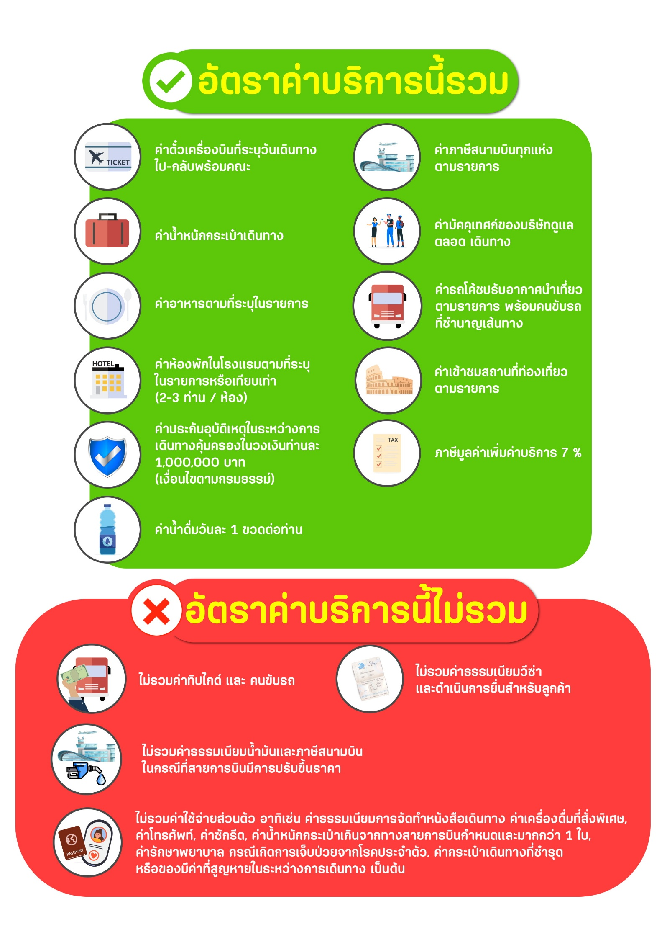

สำคัญ!! กรุณาศึกษาข้อมูลก่อนทำการจอง

ห้องพักและโรงแรม ที่ประเทศญี่ปุ่น
ประเภทห้องพัก : ห้องเดี่ยว (Single) ขนาด 12-14 ตรม | ห้องคู่ (Twin/Double) - ขนาด 14-16 ตรม|
ห้องพักแบบ 3 ท่าน / 3 เตียง (Triple ) ขนาด 16-18 ตรม
- ห้องพักแบบ 2 ท่าน / ห้อง (ห้องคู่ 2 เตียง (Twin) / ห้องคู่ 1 เตียง (Double))
กรณีท่านที่ต้องการ ห้อง Double (เตียงใหญ่ 1 เตียง) ทางบริษัทจะทำการ Request ให้ก่อน หากไม่ได้
ทางบริษัทจะจัดเป็นห้อง TWIN (เตียงแฝด) ให้สำหรับ 2 ท่าน
- ห้องพักแบบ 3 ท่าน (ห้อง 3 เตียง Triple)
*กรณีห้องพัก 3 ท่าน เนื่องจากโรงแรมบางแห่งอาจจะไม่มีห้องพักประเภท 3 เตียงเดี่ยว อาจมีเป็น 1 เตียงใหญ่กับ 1 เตียงพับเสริม / 1 เตียงใหญ่ กับ 1 โซฟาเบด / ไม่มีห้องพักหรือห้องพัก 3 ท่านเต็ม และจะต้องแยกเป็น 1 ห้องคู่และ 1 ห้องเดี่ยวแทน (โดยไม่คิดค่าใช้จ่ายเพิ่มเติม)*
- ห้องพักเดี่ยว (Single) กรณีต้องการพักประเภทห้องเดี่ยว ลูกค้าต้องชำระค่าพักเดี่ยวเพิ่มตามเงื่อนไขของทางทัวร์
***เนื่องจากโรงแรมของประเทศญี่ปุ่น ที่อยู่นอกเมือง บางแห่งอาจเป็นห้องนอนฟูก บนพื้นเสื่อทาทามิ เป็นแบบญี่ปุ่น เรียวกัง หากผู้เข้าพักไม่สะดวกการนอนห้องประเภทนี้ให้แจ้งความประสงค์ ณ ตอนทำการจอง ให้เป็นแบบห้องทวิน แบบเตียง เท่านั้น***
(*การวางแปลนห้องพักของแต่ละโรงแรมมีความแตกต่างกันไป จึงอาจทำให้ห้องพักที่เป็นคนละ เภทอาจจะไม่อยู่ติดกัน หรือในบริเวณอาคารเดียวกัน หรือชั้นเดียวกัน โดยจะขึ้นอยู่กับแบบแปลนของห้องพักและบริการของแต่ละโรงแรม*)
- โรงแรมแต่ละแห่งอาจมีระบบปรับอากาศที่แตกต่างกันไป ทั้งนี้อาจเป็นเครื่องปรับอากาศแบบรวมที่ถูกตั้งค่าอุณภูมิจากส่วนกลางของทางโรงแรม ซึ่งจะไม่สามารถปรับอุณหภูมิจากภายในห้องได้ กรณีช่วงฤดูหนาวหรือช่วงเปลี่ยนผ่านฤดูกาล เพื่อปรับอุณภูมิ ให้เหมาะสมกับแต่ละสภาพอากาศ โรงแรมอาจจะปรับอากาศให้เหมาะสมกับสภาพอากาศช่วงนั้นๆ
- โรงแรมที่พักแต่ละแห่งอาจการตกแต่งและขนาดที่แตกต่างกันไปบางแห่งห้องพักจะมีขนาดเล็กใหญ่ต่างกัน หรือบางแห่งอาจมีหรือไม่มีอ่างอาบน้ำ ขึ้นอยู่กับการออกแบบของโรงแรมนั้นๆ
- กรณีห้องพักในเมืองที่ระบุไว้ในโปรแกรม มีเทศกาลวันหยุด หรืองานแฟร์ต่างๆ หรือมีการจัดงานประชุมนานาชาติ เป็นผลทำให้ห้องพักในเมืองนั้นเต็ม หรือไม่เพียงพอ ทางบริษัทฯขอสงวนสิทธิในการปรับเปลี่ยนหรือย้ายเมืองอื่นแทน

โปรแกรมทัวร์ที่มี วันท่องเที่ยวอิสระ
สำหรับโปรแกรมทัวร์ที่มีวันท่องเที่ยวอิสระ และ ท่านประสงค์จะซื้อบัตรสวนสนุก / ดิสนีย์แลนด์ / ยูนิเวอร์แซล หรือ Option Tour ต่างๆ กรุณาสอบถามทางบริษัทเพื่อยืนยันวันอิสระก่อนออกบัตรทุกครั้ง ไม่เช่นนั้นบริษัทขอสงวนสิทธิ์ในการรับผิดชอบทุกกรณีหากมีการเปลี่ยนแปลงใดๆ (วันอิสระ จะคอนเฟิร์มให้ท่านก่อนเดินทาง 5-7 วัน)

โปรแกรมทัวร์ ที่รวมเข้าสวนสนุก
- กรณีโปรแกรมทัวร์เข้าตั๋วดิสนีย์แลนด์ ตั๋วสวนสนุกจะเป็นตั๋วแบบกรุ๊ปซึ่งลูกค้าจะต้องเข้าสวนสนุกเวลาเดียวกันหรือพร้อมกันทั้งกรุ๊ป กรณีที่ลูกค้าต้องการซื้อตั๋ว Early Entrance หรือ Early Pass กรุณาแจ้งความประสงค์ให้ทางบริษัททราบ ตั้งแต่วันที่ทำการจองทัวร์ ทั้งนี้หากไม่มีการแจ้งล่วงหน้าและเกิดปัญหาใดๆ ขึ้นภายหลัง ทางบริษัทขอสงวนสิทธิ์ไม่รับผิดชอบต่อค่าใช้จ่ายหรือความเสียหายใดๆ ที่อาจเกิดขึ้น
(วันเข้าสวนสนุกจะคอนเฟิร์มให้ท่านทราบก่อนเดินทาง 5-7 วัน)
- หากท่านประสงค์ไม่เข้าสวนสนุก ทางบริษัทจะทำการคืนค่าใช้จ่ายให้แก่ท่าน (ราคากรุณาสอบถามเจ้าหน้าที่)
หมายเหตุ : กรณีที่ตรงวันเสาร์หรืออาทิตย์ เนื่องจากจะมีนักท่องเที่ยวค่อนข้างมาก และในส่วนของวันธรรมดาการเล่นเครื่องเล่นในสวนสนุกแต่ละโซนนั้นก็ขึ้นอยู่กับการจัดเวลาของลูกค้าเองเป็นสำคัญ อาจทำให้ไม่สามารถเล่นเครื่องเล่นได้ตามที่หวังไว้ เพื่อผลประโยชน์ของลูกทัวร์เป็นสำคัญ ทางบริษัทฯ ขอสงวนสิทธิ์ในการเปลี่ยนแปลงรายการเที่ยวโดยยึดตามผลประโยชน์ของลูกค้าเป็นสำคัญ

ตั๋วภายใน
กรณีท่านเดินทางจากต่างประเทศหรือต่างจังหวัดและมีความจำเป็นจะต้องออกตั๋วเครื่องบินภายในประเทศเพื่อเดินทางไปและกลับ กรุณาตรวจสอบและยืนยันเวลาการเดินทางแต่ละกำหนดการกับทางเจ้าหน้าที่ก่อนทำการจองทุกครั้ง!! ทางบริษัทแนะนำให้ท่านซื้อตั๋วเครื่องบินประเภทที่สามารถเลื่อนวันและเวลาเดินทางได้ และสำรองตั๋วเป็นเวลาอย่างต่ำ 4 - 5 ชั่วโมง ก่อนถึงเวลาเดินทาง เพื่อป้องกันกรณีเกิดเหตุสุดวิสัยอันเนื่องมาจากความผิดพลาดจากทางสายการบิน ทั้งการยกเลิกเที่ยวบิน ความล่าช้าของสายการบิน เที่ยวบินมีการเปลี่ยนแปลง หรือเหตุผลด้านความปลอดภัย หรืออื่นๆ โดยขึ้นอยู่กับการพิจารณาสถานการณ์ของสายการบิน ซึ่งเป็นเหตุที่เหนือการควบคุมของบริษัทฯ ทางบริษัทฯขอสงวนสิทธิ์ที่จะไม่รับผิดชอบค่าใช้จ่ายใดๆ ทุกกรณี
*** บริษัทฯ จะคอนเฟิร์มกรุ๊ป ประมาณ 5-7 วัน ก่อนเดินทาง ขออภัยในความไม่สะดวก ***

หนังสือเดินทาง / หนังสือเดินทางต่างชาติ / วีซ่า
- หนังสือเดินทางต้องมีอายุการใช้งานเหลือไม่น้อยกว่า 6 เดือน โดยนับวันเริ่มเดินทางเป็นหลัก หากต่ำกว่า 6 เดือน ผู้เดินทางจะต้องไปยื่นคำร้องขอทำหนังสือเดินทางเล่มใหม่ที่กองหนังสือเดินทาง
  - หน้าหนังสือเดินทางจะต้องมีหน้าว่างอย่างน้อยไม่ต่ำกว่า 3 หน้า
  - หากท่านเปลี่ยนหนังสือเดินทางเล่มใหม่ เพื่อความสะดวกและรวดเร็ว กรุณาเตรียมเล่มเก่าติดตัวไปด้วยเนื่องจากประวัติการเดินทางของท่านจะเป็นประโยชน์อย่างยิ่งในการยื่นหนังสือตรวจคนเข้าเมือง
  - ท่านที่มีปกหนังสือเดินทางกรุณาถอดออกและไม่จำเป็นต้องส่งให้กับบริษัททัวร์ หากมีการสูญหายบริษัทฯ จะไม่รับผิดชอบต่อปกหนังสือเดินทางนั้นๆ
  - หนังสือเดินทางต่างชาติ บริษัทฯไม่มีนโยบายเรียกเก็บค่าธรรมเนียมเพิ่มเติมสำหรับลูกค้าถือหนังสือเดินทางต่างชาติ
*กรณีหนังสือเดินทางต่างชาติ ต้องมีการยื่นวีซ่าทางบริษัทขอสงวนสิทธิ์ไม่รับผิดชอบค่าวีซ่าในทุกกรณี รวมถึงกรณีที่ลูกค้าทำการยื่นวีซ่าแล้วไม่ได้รับพิจารณาให้ผ่านจากสถานฑูตฯ บริษัทฯ ขอสงวนสิทธิ์ในการคืนเงินในทุกกรณี*
  - กรณีมีเปลี่ยนแปลงกฎระเบียบการยื่นวีซ่าเข้าประเทศ ขอสงวนสิทธิ์ในการเก็บค่าวีซ่าเพิ่มเติม หากมีการประกาศยกเลิกฟรีวีซ่าสำหรับพาสปอร์ตไทย

ตารางการเดินทาง และ บริการรถโดยสารนำเที่ยว
  - ทางบริษัทฯ ขอสงวนสิทธิ์ในการสลับ โปรแกรมการเดินทาง โรงแรม เมนูอาหาร ตามความเหมาะสม โดยไม่แจ้งให้ทราบล่วงหน้า อันเนื่องมาจากเหตุการณ์ต่าง ๆ ที่อาจเกิดขึ้นจากเหตุสุดวิสัย เช่น เหตุการณ์ทางธรรมชาติ การเมือง สภาพการจราจร ทั้งทางบกและทางอากาศ สถานะห้องพักของแต่ละโรงแรม รวมไปถึงสภาพอากาศที่ไม่เอื้ออำนวยทั้งนี้ทางเราจะคำนึงถึงความปลอดภัยและผลประโยชน์ของลูกค้าเป็นสำคัญ โดยมีตัวแทนบริษัท (มัคคุเทศก์,หัวหน้าทัวร์,คนขับรถของแต่ละสถานที่) เป็นผู้บริหารเวลาปรับเปลี่ยนตาม
  - กรณีใช้บริการของทางบริษัทฯ ไม่ครบตามรายการทัวร์ อาทิ ไม่เที่ยวบางรายการ, ไม่ทานอาหารบางมื้อ เพราะค่าใช้จ่ายทุกอย่างทางบริษัทฯ ได้ชำระค่าใช้จ่ายให้ตัวแทนต่างประเทศแบบเหมาขาดก่อนออกเดินทางแล้วบริษัทฯขอสงวนสิทธิ์ไม่สามารถคืนเงินได้ทุกกรณี
  - หากเกิดทรัพย์สินสูญหายจากการโจรกรรม และ/หรือ เกิดอุบัติเหตุสูญหายที่เกิดจากความประมาทของตัวนักท่องเที่ยวเอง
  - บริการของรถบัสนำเที่ยวตามกฎหมายของแต่ละประเทศจะมีความแตกต่างกันไปทั้งนี้มีไว้เพื่อความปลอดภัยในการเดินทาง โดยส่วนใหญ่จะสามารถให้บริการได้ไม่เกินวันละ 10 ชั่วโมง และไม่สามารถเพิ่มเวลาได้ มัคคุเทศก์,หัวหน้าทัวร์และคนขับจะเป็นผู้บริหารเวลาตามความ เหมาะสม ทั้งนี้ขึ้นอยู่กับสภาพการจราจรในวันเดินทางนั้น ๆ เป็นหลัก จึงขอสงวนสิทธิ์ ในการปรับเปลี่ยนเวลาท่องเที่ยวตามสถานที่ในโปรแกรมการเดินทาง

ตั๋วเครื่องบินและที่นั่ง
  - ตั๋วเครื่องบินเป็นตั๋วกรุ๊ปสำหรับคณะทัวร์ ระบบของสายการบินจะทำการแรนดอมที่นั่ง ซึ่งไม่สามารถล็อกหรือเลือกระบุที่นั่งได้
  - น้ำหนักกระเป๋า 20 กก. 1 ใบ/ท่าน ขึ้นเครื่องไม่เกิน 7กก. 1 ใบ/ท่าน หากต้องการซื้อน้ำหนักกระเป๋าเพิ่มเติม มีค่าใช้จ่ายเพิ่มเติม และต้องแจ้งล่วงหน้าก่อนเดินทาง 7 วันทำการ (ไม่รวมเสาร์-อาทิตย์)
  - เคาน์เตอร์เช็คอินปิดบริการก่อนเวลาเครื่องออก 60 นาที โดยประมาณ และอาจไม่มีประกาศเตือนผู้โดยสารขึ้นเครื่อง ดังนั้นผู้โดยสารจำเป็นต้องพร้อม ณ ประตูขึ้นเครื่องก่อนเวลาเครื่องออกอย่างน้อย 45 นาที ***
  - ตั๋วเครื่องบินเป็นตั๋วราคาพิเศษแบบหมู่คณะ หากท่านไม่เดินทางพร้อมคณะไม่ว่าจะด้วยเหตุใดก็ตาม ตั๋วไม่สามารถนำมาเลื่อนวันเดินทางหรือคืนเงินได้ทุกกรณี

บริษัทฯขอสงวนสิทธิ์ในการปรับเปลี่ยนเพื่อให้เกิดความเหมาะสมการเดินทางเป็นครอบครัว
กรณีท่านเดินทางเป็นครอบครัวใหญ่หรือเดินทางพร้อมสมาชิกในครอบครัวที่ต้องได้รับการดูแลเป็นพิเศษ (Wheelchair), เด็กและผู้สูงอายุที่มีโรคประจำตัว หรือ ไม่สะดวกในการเดินท่องเที่ยวติดต่อกัน ท่านและครอบครัวต้องให้การดูแลสมาชิกภายในครอบครัวของท่านเอง เนื่องจากการเดินทางเป็นหมู่คณะ หัวหน้าทัวร์มีความจำเป็นต้องดูแลคณะทัวร์ทั้งหมด สำหรับผู้เดินทางที่อายุไม่ถึง 18 ปี และไม่ได้เดินทางกับบิดา มารดา ต้องมีจดหมายยินยอมให้บุตรเดินทางไปต่างประเทศจากบิดาหรือมารดาแนบมาด้วย

ข้อความซึ่งถือเป็นสาระสำหรับท่านที่ร่วมเดินทาง
ทางบริษัทฯ เป็นตัวแทนในการจัดนำการเดินทางที่มีความชำนาญ โดยจัดหาโรงแรมที่พัก อาหาร ยานพาหนะและสถานที่ท่องเที่ยวพร้อมทั้งการสัมมนา ดูงานเพื่อความสะดวกสบายและเกิดประโยชน์สูงสุดในการเดินทาง ทั้งนี้ทางบริษัทฯไม่สามารถรับผิดชอบในอุบัติเหตุหรือความเสียหายที่เกิดจากโรงแรมที่พัก ยานพาหนะ, อันเนื่องจากอุบัติเหตุรวมถึงภัยธรรมชาติ โจรกรรม, วินาศกรรม, อัคคีภัย, การผละงาน, การจลาจล, สงครามการเมือง,การผันผวนของอัตราแลกเปลี่ยนเงินตราระหว่างประเทศ, การนัดหยุดงาน, ความล่าช้าของเที่ยวบิน, สายการเดินเรือ, รถไฟ, พาหนะท้องถิ่น, ตลอดจนกาถูกปฏิเสธออกวีซ่าจากกงสุลและหรือส่วนงานที่เกี่ยวข้องกับสถานเอกอัครราชทูต รวมถึงผู้มีอำนาจทำการแทนประจำประเทศไทย (โดยไม่จำต้องแสดงเหตุผล เนื่องจากเป็นสิทธิพิเศษทางการทูต) ซึ่งอยู่เหนือการควบคุมของบริษัทฯ หมายรวมถึงในระหว่าง การเดินทางท่องเที่ยวทั้งในหรือต่างประเทศ แต่ทางบริษัทฯ มีความคุ้มครอง และประกันอุบัติเหตุ ตามเงื่อนไขที่บริษัทฯ ที่รับประกัน ในกรณีที่ผู้ร่วมเดินทางถูกปฏิเสธโดยเจ้าหน้าที่ตรวจคนเข้าเมืองของประเทศไทย และ/หรือ ต่างประเทศ มิให้เดินทางออก หรือ เข้าประเทศ เนื่องมาจาก ความประพฤติ พฤติกรรมของผู้เดินทางไม่ปฏิบัติตามกฎระเบียบด้านการความคุมโรคติดต่อเฉพาะ พื้นที่มีการปลอมแปลงเอกสารเพื่อการเดินทาง รวมถึงมีสิ่งผิดกฎหมาย บริษัทฯ จะไม่คืนค่าใช้จ่ายใดๆ รายละเอียดด้านการ เดินทาง อาจมีการเปลี่ยนแปลงได้ตามความจำเป็น หรือเพื่อความเหมาะสมทั้งปวง โดยมิต้องแจ้งให้ทราบล่วงหน้า ทั้งนี้การ
ขอสงวนสิทธิดังกล่าว บริษัทจะยึดถือและคำนึงถึงผลประโยชน์ตลอดจนความปลอดภัยของท่านผู้มีเกียรติ ที่ร่วมเดินทางเป็นสำคัญ

หมายเหตุกรุณาศึกษาเงื่อนไขทั้งหมดก่อนการจอง เพื่อความเข้าใจที่ตรงกันระหว่างลูกค้าและบริษัท
1.ราคาดังกล่าวรวมภาษีน้ำมันและภาษีสนามบินแล้ว หากมีการประกาศปรับเพิ่มก่อนการเดินทางทางบริษัทขอเก็บเพิ่มตามจริง
2.บริษัทฯ สงวนสิทธิ์ในการที่จะไม่รับผิดชอบใดๆทั้งสิ้น ซึ่งนอกเหนือความรับผิดชอบของบริษัท เช่น การนัดหยุดงานจลาจล, การล่าช้าจากสายการบิน ,การยกเลิกเที่ยวบิน ,ภัยธรรมชาติ ,สภาพการจราจร และการนำสิ่งของผิดกฎหมาย
3.บริษัทฯขอสงวนสิทธิ์ในการเปลี่ยนแปลงเที่ยวบิน โดยมิต้องแจ้งเหตุให้ทราบล่วงหน้า
4.ทางบริษัทฯไม่รับผิดชอบใดๆทั้งสิ้น กรณีสิ่งของสูญหาย อันเนื่องจากความประมาทของผู้เดินทาง ,การโจรกรรม และอุบัติเหตุอันเกิดจากความประมาทของผู้เดินทาง
5.หากท่านได้ชำระเงินมัดจำหรือค่าทัวร์กับทางบริษัทฯแล้ว ถือว่าท่านตกลงยอมรับในเงื่อนไขและข้อตกลงต่างๆทั้งหมด
6.โปรแกรมนี้เป็นเพียงโปรแกรมที่เป็นข้อเสนอ ท่านจะต้องได้รับการยืนยันจากทางบริษัทฯอีกครั้งหนึ่ง หลังจากทางบริษัทได้ทำการสำรองโรงแรมและห้องพักในต่างประเทศเรียบร้อยแล้ว โดยโรงแรมอาจจัดให้ในระดับใกล้เคียงกัน หรืออาจจะปรับเปลี่ยนจากตามที่ระบุไว้ในโปรแกรม
7.มัคคุเทศก์ พนักงานหรือตัวแทนของทางบริษัท ไม่มีสิทธิ์ในการให้คำสัญญาใดๆทั้งสิ้นแทนผู้จัดทำ นอกจากมีเอกสารนามโดยผู้มีอำนาจของผู้จัดชัดเจนเท่านั้น
8.ผู้จัดทำทัวร์นี้เป็นราคาทัวร์แบบเหมา จะไม่รับผิดชอบและไม่สามารถคืนเงินค่าใช้จ่ายต่างๆได้ เนื่องจากเป็นรายการเหมาจ่ายกับตัวแทน ต่างๆ หากเกิดกรณีผู้เดินทางไม่ผ่านการพิจารณาในการตรวจเข้า-ออกเมือง ,กรมแรงงาน ,สายการบินใน ประเทศไทยหรือประเทศต่างๆ หรืออันเนื่องมาจากการกระทำที่ส่อไปในทางผิดกฎหมายของประเทศไทยและประเทศต่างๆ การหลบหนี เข้าอกเมือง หรือเอกสารการเดินทางไม่ถูกต้อง หรือการถูกปฏิเสธการเข้า-ออกประเทศต่างๆ ในกรณีอื่นๆ
9.ในกรณีที่ลูกค้าต้องออกตั๋วโดยสารภายในประเทศหรือออกตั๋วโดยสารเอง กรุณาติดต่อเจ้าหน้าที่ของบริษัทฯ ก่อนทุกครั้ง ทางบริษัทฯ จะไม่ขอรับผิดชอบค่าใช้จ่ายใดๆ ทั้งสิ้น
10. โปรแกรมและรายละเอียดของการเดินทางอาจมีการเปลี่ยนแปลงได้โดยไม่ต้องแจ้งให้ทราบล่วงหน้า ทั้งนี้ขึ้นอยู่กับ การจราจร สภาพอากาศ และเหตุสุดวิสัยต่าง ๆ ที่ไม่สามารถคาดการณ์ได้ล่วงหน้าโดยทางบริษัทฯจะรักษา ผลประโยชน์และความปลอดภัยของผู้เดินทางเป็นสำคัญและไม่สามารถเปลี่ยนเป็นเงินได้
11.กรุณา อย่าขีดเขียน ฉีก หรือประทับตราใดๆ ที่ไม่เกี่ยวข้อง ลงในหนังสือเดินทางหากทางสายการบินไม่อนุญาตให้ เช็คอิน หรือตำรวจตรวจคนเข้าเมืองประเทศนั้นๆ ปฎิเสธการเข้า-ออกประเทศ ทางบริษัทไม่รับผิดชอบทุกกรณี
************************************************************

